MARIANE BORGES SOCOLOSKI

PERFIL ANTROPOMÉTRICO E HÁBITOS ALIMENTARES DE ESCOLARES E A INFLUÊNCIA DE FATORES EXTERNOS NA PREDISPOSIÇÃO DA OBESIDADE

GUARAPUAVA
2012
MARIANE BORGES SOCOLOSKI

PERFIL ANTROPOMÉTRICO E HÁBITOS ALIMENTARES DE ESCOLARES E A INFLUÊNCIA DE FATORES EXTERNOS NA PREDISPOSIÇÃO DA OBESIDADE

Trabalho de Conclusão de Curso a ser apresentado ao Departamento de Nutrição, da Universidade Estadual do Centro-Oeste (UNICENTRO), como requisito parcial para obtenção do título de Bacharel em Nutrição.
Orientador (a): Prof.(a) Esp. Daniele Gonçalves Vieira

GUARAPUAVA
2012
PERFIL ANTROPOMÉTRICO E HÁBITOS ALIMENTARES DE ESCOLARES E A INFLUÊNCIA DE FATORES EXTERNOS NA PREDISPOSIÇÃO DA OBESIDADE

ANTHROPOMETRIC AND FOOD HABITS OF SCHOOL AND VERIFICATION OF THE INFLUENCE OF EXTERNAL FACTORS ASSOCIATED WITH THE PREPARATION OF OBESITY
SOCOLOSKI, Mariane Borges¹
VIEIRA, Daniele Gonçalves²
RESUMO
Durante a fase escolar, os hábitos alimentares ainda estão em formação, e sofrem fortes influências, sendo modificados constantemente. Quando mal formados, podem desencadear distúrbios nutricionais como a obesidade, sendo esta uma patologia de causa multifatorial. Dessa forma, o objetivo desse estudo foi avaliar o estado nutricional, o consumo alimentar e a influência de fatores externos na predisposição da obesidade. Participaram da pesquisa 40 crianças, de ambos os gêneros, com idades de 7 a 10 anos. Pôde-se observar que 52,5% estavam com o estado nutricional adequado, 27,5% apresentavam obesidade, 15% sobrepeso e 5% apresentavam obesidade grave, dentre estes os meninos apresentam maior prevalência de excesso de peso (63,2%). Observou-se que a influência dos familiares que apresentavam histórico de excesso de peso foi positiva em relação ao excesso de peso apresentado pelo escolar (p=0,01), além de que o alto consumo de açúcares e gorduras encontrado pode trazer consequências à saúde e o aumento da incidência de obesidade infantil. Diante disso, observa-se a importância de intervenções nutricionais tanto para as crianças quanto aos pais e/ou responsáveis, enfatizando sobre alimentação saudável principalmente durante esta fase da vida.
PALAVRAS CHAVE: Antropometria; crianças; obesidade.
ABSTRACT
During school years, eating habits are still in development, and children stile soffer influence, constantly modifying habits. When unhealthy, they can trigger nutritional disorders such as obesity, a multifactorial disease. Thus, the aim of this study was to evaluate the nutritional status, food consumption and the influence of external factors in the predisposition of obesity. The participants were 40 children of both genders, aged 7-10 years. It was observed that 52.5% were in good nutritional state, 27.5% were obese, 15% overweight and 5% had severe obesity, among these, boys had a higher prevalence (63.2%). It was observed that the influence of relatives who presented history of overweight was positive in relation to overweight submitted by school (p=0.01), and that high consumption of sugar and fat can bring consequences to health and increase childhood obesity incidence. Therefore, it is shown the importance of nutritional interventions for both children and parents and / or guardians, emphasizing healthy eating habits especially during this life time.
KEY – WORDS: Anthropometry; child; obesity.
INTRODUÇÃO

A idade escolar compreende dos 7 aos 10 anos de idade, sendo este um período de crescimento que requer maiores demandas nutricionais. Nesta fase o apetite aumenta e há uma melhor aceitação da alimentação. Entretanto se o escolar já possuir hábitos alimentares errôneos, há uma grande chance de essa inadequação progredir até a fase adulta e alguns distúrbios como a obesidade, persistirem uma vez que não forem corrigidos¹⁻⁴.
Nessa fase a criança, além de exercer pouco controle sobre o ambiente em que vive (como o acesso a alimentos), pode ainda sofrer forte influência dos pais e familiares na formação dos hábitos alimentares e na prática de atividade física, e estar sujeita às alterações de comportamento devido à inserção no ambiente escolar⁵.
Existem vários fatores, como genéticos, psicológicos e ambientais ou externos, que influenciam de forma direta ou indireta na formação dos hábitos alimentares das crianças. No entanto, um dos fatores externos de maior relevância atualmente é o familiar^{6,7}. Quando a família, possui hábitos adequados, favorecem de maneira positiva e decisiva a construção de bons hábitos alimentares nas crianças^{6,8}.
A influência dos pais sobre as escolhas alimentares dos filhos pode se dar por meio de várias maneiras, como a aquisição de gêneros alimentícios, escolaridade ou instrução e classe social; cultura; religião; comportamentos notados durante as refeições; as reações aos alimentos e a forma na qual os pais transmitem informações sobre os mesmos, ou seja, a forma em que ensinam quais alimentos são saudáveis. Estes exemplos podem servir primordialmente de modelo para as crianças^{9,10}.
De acordo com Mello et al.¹¹, além da influência exercida pela família, há outros fatores externos importantes que influenciam no comportamento alimentar das crianças, como valores socioeconômicos e culturais, mídia, as atitudes da sociedade e dos amigos, a inserção de alimentos rápidos, o conhecimento sobre nutrição, bem como as manias alimentares adotadas. Cita-se também a influência dos fatores internos, sendo estes as necessidades nutricionais, a saúde, as características e desenvolvimento psicológico, os valores e as experiências pessoais, autoestima, a visão em que se tem sobre o corpo e as preferências alimentares.
O estado nutricional caracteriza-se pelo balanço entre a necessidade e a oferta de nutrientes, estando ligado intimamente à saúde da criança, a qual atualmente vem sendo afetada pelas mudanças do mundo moderno, principalmente em relação à dieta e à atividade física, proporcionando um aumento nas taxas dos transtornos nutricionais^{12,13}. Dentre os transtornos nutricionais, destaca-se a obesidade, um problema de saúde pública mais frequente, que leva a repercussões tanto sobre a qualidade de vida das crianças quanto na situação da sua saúde^{14,15}.
A prevalência de excesso de peso em crianças e adolescentes tem aumentado em diversos países, independentemente do grau de desenvolvimento econômico¹⁶. Segundo descobertas recentes da Pesquisa de Orçamento Familiar (POF), no Brasil a prevalência de excesso de peso mais que triplicou em crianças de 5 a 9 anos de idade, sendo que em 1975 era de 9,7% e em 2009 passou a 33,4%¹⁷.
A obesidade definida simplificadamente, é o acúmulo de excesso de gordura corporal e o sobrepeso a proporção relativa de peso maior que a desejável para a altura. Devido à obesidade e o sobrepeso serem condições de etiologia multifatorial, o seu desenvolvimento sofre influência de fatores biológicos, psicológicos e ambientais¹⁸⁻²⁰.
A obesidade infantil tem relação direta com a obesidade na fase adulta, favorecendo o desenvolvimento de patologias como a aterosclerose, hipertensão arterial sistêmica, dislipidemias, diabetes mellitus, problemas relacionados à ortopedia, a distúrbios alimentares, apneia do sono e litíase biliar. As crianças que apresentam obesidade ainda podem desenvolver baixa autoestima, afetando o desenvolvimento tanto na escola quanto nas suas relações sociais, podendo trazer consequências psicológicas mais graves em longo prazo^{21,22}.
Em estudos epidemiológicos a avaliação antropométrica é comumente utilizada para o diagnóstico de obesidade e sobrepeso, por consistir em procedimento simples, não invasivo, barato e rápido²³.
Dessa forma, as intervenções realizadas até os 10 anos de idade, reduzem a gravidade das doenças causadas pelos maus hábitos alimentares, proporcionando uma vida adulta mais saudável e melhor qualidade de vida²⁴.
Diante do exposto, o objetivo desta pesquisa foi avaliar o perfil antropométrico, com destaque para a prevalência de sobrepeso e obesidade e verificar a influência de fatores externos e do consumo alimentar no desenvolvimento da obesidade entre escolares.

METODOLOGIA
Estudo analítico transversal prospectivo, realizado em um Colégio Particular de ensino pré-escolar, fundamental e médio, situado na região central da cidade de Ivaiporã – PR.
O Colégio dispunha de cantina comercial cujo proprietário é a própria instituição, na qual é produzida grande parte dos lanches vendidos aos alunos, dentre eles bolo de chocolate, cachorro-quente, salgados assados, pães de queijo, pizza, sucos, etc., e mesmo a instituição seguindo as normas exigidas preconizadas pela Lei 14.423/04²⁵, a qual decreta a proibição da venda de lanches em cantinas escolares do estado do Paraná como bebidas com quaisquer teores alcoólicos; balas, pirulitos e gomas de mascar; refrigerantes e sucos artificiais; salgadinhos industrializados; salgados fritos; e pipocas industrializadas; porém é permitido que os alunos tragam lanche de casa, para o consumo na instituição durante o intervalo.
Após a obtenção de aprovação pelo Comitê de Ética em Pesquisa (COMEP) da Universidade Estadual do Centro – Oeste - UNICENTRO (Anexo I), sob o protocolo 220/2011 se deu início à coleta de dados, sendo que esta ocorreu durante a primeira quinzena do mês de fevereiro de 2012, no início do ano letivo.
De um total de 83 crianças convidadas, apenas 47 aceitaram participar do estudo, com idade entre 7 a 10 anos de ambos os gêneros, sendo que, seus responsáveis autorizaram a participação por meio da assinatura do Termo de Consentimento Livre e Esclarecido (TCLE) (Apêndice I). Foram considerados como critérios de exclusão do estudo: questionários não preenchidos corretamente ou não devolvidos pelos responsáveis, TCLE não assinados e os escolares não estarem presentes no dia da coleta de dados. Desse modo, a amostra final foi constituída por 40 escolares.
Para todos os participantes foi aplicado um questionário próprio (Apêndice II) não validado, visto que foi enviado aos pais ou responsáveis para preenchimento correto das informações solicitadas sobre o escolar participante, que constava de questionamentos como:
Dados pessoais: idade, escolaridade das crianças, data de nascimento; Dados socioeconômicos e demográficos: renda familiar, número de pessoas na casa, tipo de moradia, relação de eletrodomésticos contidos na casa; Dados familiares: antecedentes de patologias específicas ou casos de obesidade;
Hábitos de vida: assistir televisão, a prática de atividade física e a frequência da mesma; E dados sobre o consumo alimentar, citando se têm o hábito de comprar na cantina da mesma, foi indagada ainda se houve aleitamento materno exclusivo e sobre a alimentação complementar, quando e de que forma foi introduzida;
Os dados antropométricos aferidos pela pesquisadora foram peso, estatura e circunferência abdominal dos escolares, os quais foram coletados de acordo com o preconizado pelo Sistema de Vigilância Alimentar e Nutricional (SISVAN)²⁶. O Índice de Massa Corporal (IMC) foi calculado considerando-se a razão peso atual (kg) e o quadrado da estatura (m²). Para a classificação e diagnóstico do estado nutricional segundo Peso/Idade (P/I), Estatura/Idade (E/I) e IMC/Idade (IMC/I), foram utilizadas os referenciais preconizadas para crianças e adolescentes de 5 a 10 anos de idade pela World Health Organization (WHO)²⁷ e os pontos de corte para crianças de 5 a 10 anos de idade propostos pelo Ministério da Saúde 2007²⁸, ambos segundo o percentil. Já para a classificação e diagnóstico do estado nutricional segundo a circunferência abdominal (CA), foi utilizado os pontos de corte (em centímetros) preconizados por Taylor et al.,(2000)²⁹.
Para verificação dos hábitos alimentares dos escolares, foi utilizado um questionário ilustrado (Apêndice III), contendo figuras com os grupos alimentares, baseados na Pirâmide Alimentar adaptada à população brasileira³⁰ sendo que em todos os grupos continham exemplos de alguns dos alimentos correspondentes a cada um. Os alunos foram orientados pela pesquisadora à circular os itens que consumiam diariamente ou frequentemente.
Os dados foram tabulados e analisados com auxílio do programa Microsoft Excel® 2007. A análise estatística descritiva foi realizada por meio de frequências, médias e desvio-padrão. Para a análise inferencial foi utilizado o teste do qui-quadrado, por meio do programa estatístico SPSS 20.0.

RESULTADOS E DISCUSSÃO

Foram avaliados 40 escolares com idade média de 8,35±0,736 anos, sendo que 55% (n=22) eram do gênero feminino, e 45% (n= 18) do gênero masculino. Em estudo de Murguero⁶, o qual verificou características nutricionais através da avaliação antropométrica e do consumo alimentar de escolares, obteve resultados semelhantes do presente estudo segundo o gênero, o qual teve mais participantes do sexo feminino com 65% (n=13) do que do gênero masculino com 35% (n=7). Das crianças avaliadas no presente estudo, 20% (n=8) cursavam o 3º ano do ensino fundamental, 60% (n=24) no 4º ano e 20% (n=8) cursavam o 5º ano do ensino fundamental.
Com relação aos dados socioeconômicos, observou-se que em média a renda familiar foi de 3,32±1,685 salários mínimos, sendo que em média 3,55±0,597 pessoas por família viviam com esta renda. Já com relação ao tipo de moradia, observou-se que 82,5% (n= 33) moravam em casa de alvenaria e os outros 17,5% (n=7) em casa de madeira. Ao questionar os escolares quantas televisões possuíam em casa e o tempo de permanência assistindo a mesma constatou-se que 60% (n=24) obtinham duas ou mais televisões e 40% (n=16) apenas uma, em relação ao tempo de permanência observou-se que ficavam em média 2,28±1,012 horas. Pode-se observar que mesmo com uma renda mensal baixa, eles têm um poder de aquisição principalmente em eletrodoméstico bem significativo, tal fato se confirma na POF (2008-2009)¹⁷, em que a população que possui menor rendimento, ou seja, tem como renda mensal no máximo de 830 reais, possuem mais gastos na aquisição de eletrodomésticos do que os que possuem maior rendimento mensal.
Quanto à prática de atividade física, frequência semanal e duração da mesma, observou-se que 72,5% (n=29) afirmaram praticar algum tipo de atividade física e os outros 27,5% (n=11) disseram não realizar nenhum tipo. Já com relação à frequência semanal e a duração da atividade física, observou-se 1,95±1,431 dias e 0,93±0,829 horas, respectivamente, o que mostra que os escolares praticam aproximadamente 2 dias por semana atividade física com duração em torno de 1h30min. Os dados apresentados podem ser observados no Quadro 1.

Quadro 1. Características da amostra quanto aos dados socioeconômicos e hábitos de vida (n total = 40)
Variável | N | % | Média(±DP)
Idade (anos) | --- | --- | 8,35(±0,736)
Gênero  Masculino  Feminino | 18  22 | 45%  55%
Escolaridade  3º ano  4º ano  5º ano | 8  24  8 | 20%  60%  20%
Renda familiar (salários mínimos) |  |  | 3,32(±1,685)
Nº de pessoas na casa |  |  | 3,55(±0,597)
Tipo de moradia  Alvenaria  Madeira | 33  7 | 82,5%  17,5%
Quantidade de televisões  Uma  Duas ou mais | 16  24 | 40%  60%
Tempo assistindo televisão (horas) |  |  | 2,28(±1,012)
Prática de atividade física  Praticavam  Não praticavam | 29  11 | 72,5%  27,5%

Os dados antropométricos apontaram que 100% (n=40) dos escolares apresentavam estatura adequada para a idade. Nenhum escolar se encontrava em desnutrição pelos índices IMC/I e P/I; Para o índice P/I, 75% (n=30) encontravam-se com peso adequado para a idade e 25% (n=30) encontravam-se com peso elevado para a idade. Enquanto que para o índice IMC/I, foi encontrado eutrofia em 52,5% (n=21) das crianças, e para os outros diagnósticos, foi observado que 27,5% (n=11) apresentavam obesidade, 15% (n=6) sobrepeso e 5% (n=2) apresentavam obesidade grave (Gráfico 1). Em estudo de Bertin et al. (2010)³², o qual avaliou o estado nutricional de escolares da rede de ensino pública, e utilizou como classificação as curvas preconizados pela OMS, segundo o índice IMC/I, observou que 2,7% encontrava-se com magreza, 63,3% com peso adequado, 21,2% com sobrepeso e 12,7% com obesidade, para ambos os gêneros, resultados semelhantes ao encontrado no presente estudo. Assemelha-se também com estudo de Mayer (2011)³³, no qual observou que 13% das crianças avaliadas apresentavam sobrepeso, e 5% obesidade.

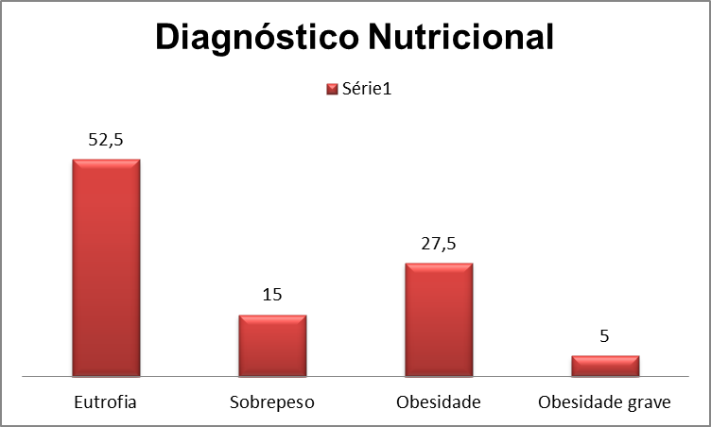
Gráfico 1 – Diagnóstico nutricional pelo índice IMC/I da amostra total;
Em comparação entre os gêneros e o estado nutricional, para o índice IMC/I, o sexo feminino obteve maior prevalência de obesidade com 15% (n=6) e de eutrofia 37,5% (n=15), já o sexo masculino teve maior prevalência de sobrepeso com 12,5% (n=5) e obesidade grave com 5% (n=2). Comparando com o estudo de Bertin et al. (2010)³², os resultados encontrados não se assemelham com o presente estudo, o qual observou maior prevalência de sobrepeso no sexo feminino (24,4%) e de obesidade no sexo masculino (17,7%). Para o índice P/I, o gênero masculino foi o que apresentou maior prevalência de peso elevado para idade, com 15% (n=6) e o feminino 10% (n=4). Entretanto se associando o estado nutricional com os gêneros, e classificados apenas em peso adequado e excesso de peso, o gênero masculino foi o que teve maior prevalência para excesso de peso, com 63,2% (n=12) e o gênero feminino teve maior prevalência de peso adequado, com 71,4% (n=15), sendo este um valor significativo (p=0,02).
Comparando a frequência de tempo em frente à televisão com o estado nutricional, observou-se que 73,7% (n=14) dos escolares que permaneciam de 2 a 3 horas em frente à televisão, apresentavam excesso de peso e 47,6% (n=10) apresentavam peso adequado, porém não houve valor estatisticamente significativo (p=0,239). Em estudo de Mondini⁵, observou-se resultado semelhante ao presente, pois o mesmo investigou os fatores independentes associados ao risco de sobrepeso em crianças, sendo que um destes que houve relação positiva, foi a de permanência de 2 a 4 horas em frente à televisão.
O estado nutricional quando comparado com a prática de atividade física, não houve diferença estatística, sendo que apenas 15,8% (n=3) não praticavam atividade física e apresentavam excesso de peso (p=0,115), todavia este resultado não está apenas considerando atividade física realizada fora do ambiente escolar, pois os escolares que apenas participavam das aulas semanais de educação física foram considerados dentro do grupo dos que praticam atividade física assiduamente. Estudo realizado em Franca, São Paulo, se diferencia dos resultados encontrados, devido à alta prevalência de escolares sedentários (72%)³¹. A Tabela 1 demonstra as comparações realizadas entre os diversos fatores externos com o diagnóstico nutricional encontrado entre os escolares.

Tabela 1 – Comparações entre os fatores externos e o estado nutricional dos escolares (n total = 40)

Variável | Eutrofia | Excesso de peso | P
Gênero  Masculino  Feminino | 28,6%  71,4% | 63,2%  36,8% | 0,02
Tempo assistindo televisão  2 a 3 horas  < de 2 horas | 10 (47,6%) | 14 (73,7%) | 0,239
Prática de Atividade Física  Praticavam  Não praticavam | 8 (38,1%)  13 (61,9%) | 16 (84,2%)  3 (15,8%) | 0,115
Circunferência Abdominal  Acima  Adequado | 0 (0%)  21 (100%) | 19 (100%)  0 (0%) | < 0,001
Excesso de peso na família  Sim  Não | 3 (14,3%)  18 (85,7%) | 12 (63,2%)  7 (36,8%) | 0,01
Aleitamento materno exclusivo (até o 6º mês)  Sim  Não | 11 (52,4%)  10 (47,6%) | 7 (36,9%)  12 (63,2%) | 0,278
Consumo do grupo dos açúcares e doces  Sim  Não | 20 (95,2%)  1 (4,8%) | 19 (100%)  0 (0%) | 0,335
Consumo do grupo dos óleos e gorduras  Sim  Não | 18 (85,7%)  3 (14,3%) | 18 (94,7%)  1 (5,3%) | 0,342
Compra de lanches na escola  Sim  Às vezes  Não | 6 (28,6%)  11 (52,4%)  4 (19,1%) | 7 (36,8%)  10 (52,6%)  2 (10,5%) | 0,746

Avaliou-se também a circunferência abdominal (CA) dos escolares, a qual a maioria apresentou CA adequada, sendo 52,5% (n= 21), porém 47,5% (n=19) apresentavam CA acima do recomendado, resultado relativamente alto por ser referente à população infantil. Em estudo de Navas³¹, o resultado obtido não houve semelhança com o presente estudo, no qual o índice de percentual de gordura elevado, diagnosticado por meio da CA, com 7,8% (n=6) foi menor em relação ao diagnóstico de baixo e adequado percentual de gordura, com 23,4% (n=18) e 68,8% (n=53) respectivamente. Se comparado com o estado nutricional, encontrou-se valor significativo, pois que 100% dos que apresentavam CA elevada, também apresentavam excesso de peso (p=<0,001).
Os pais dos participantes foram indagados sobre casos de excesso de peso dentre os familiares, para comparação com o estado nutricional das crianças. Foi observado que da amostra total, 62,5% (n=25) afirmaram que não há familiares que apresentem excesso de peso e 37,5% (n=15) afirmaram que possuem algum familiar com excesso de peso. Dado este, significativo logo que 63,2% (n=12) dos escolares que apresentavam excesso de peso possuíam também algum familiar, sendo avô, tio, pai, mãe ou irmãos com excesso de peso (p=0,01). Assemelha-se com o estudo realizado em Porto Alegre por Bertoletti e Garcia-Santos (2009)³⁴, o qual confirma que a influência do meio é de fundamental importância para a obesidade na criança, já que todas as crianças avaliadas possuem algum familiar com histórico de obesidade, o que apenas se diferencia do resultado encontrado no presente estudo. Outros estudos também observaram esta relação e encontraram resultados semelhantes, como no de Oliveira & cols., (2007)³⁵ e de Philipsen & Philipsen, (2008)³⁶.
No que se refere ao padrão de aleitamento materno, foi observado que 55% (n=22) não receberam aleitamento materno exclusivo, e 45% (n=18) receberam aleitamento materno exclusivo. Até o sexto mês, o que se apresenta como efeito protetor contra o excesso de peso infantil^{37,38}. Comparando com o estado nutricional, 63,2% (n=12) dos escolares que não receberam aleitamento materno exclusivo apresentam excesso de peso (p= 0,278). Em estudo de Araujo et al. (2006)³⁹, há comprovação deste resultado, o qual também observou que 60% dos seus participantes diagnosticados com excesso de peso, não foram amamentados exclusivamente até o sexto mês.
Com relação ao consumo de lanche na escola, 15% (n=6) dos escolares relataram não comprar lanche na cantina da escola, 52,5% (n=21) relataram comprar às vezes e 32,5% (n=13) afirmaram comprar lanche na escola. Se comparado com o estado nutricional dos escolares que apresentaram excesso de peso, 52,6% (n=10) compram às vezes e 36,8% (n=7) compram lanche diariamente na escola, porém não foi encontrado valor de p significativo (p=0,746). Em estudo de Murguero⁶, observou-se que 25% (n=5) dos escolares da escola privada compravam lanche diariamente, 65% (n=13) compravam somente às vezes e 10% (n=2) não compravam lanche, resultado semelhante ao encontrado no presente estudo.

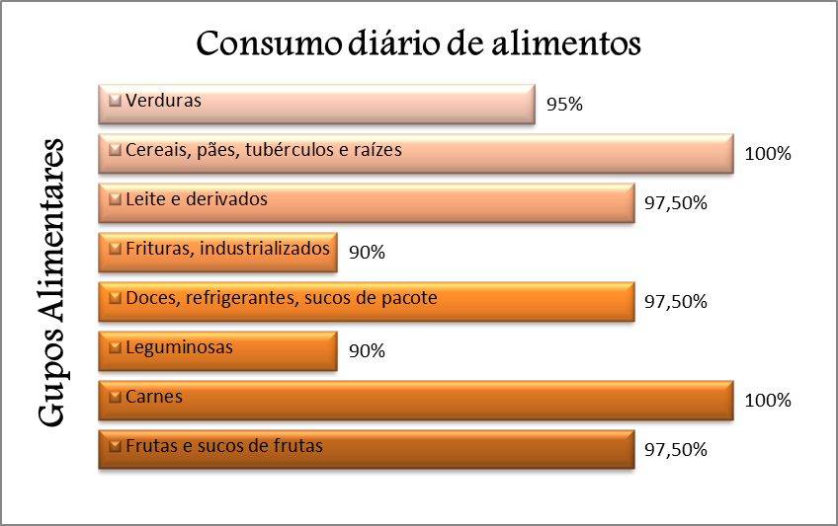
Gráfico 2 – Consumo diário dos grupos alimentares pelos escolares.

O Gráfico 2 mostra o percentual encontrado com base no questionário de frequência alimentar realizado com os escolares, os quais responderam quantas vezes consumiam os alimentos que compõem os respectivos grupos alimentares, visto que a maioria consome pelo menos uma vez ao dia, um desses alimentos.
O consumo diário de alimentos que compõem o grupo das gorduras (chips, hambúrgueres, cachorro-quente, manteiga, batata-frita) e dos que compõem o grupo dos açúcares e doces (sucos industrializados, refrigerantes, chocolate, achocolatado em pó) foi relatado por 90% (n=36) e 97,5% (n=39) dos escolares respectivamente, um valor alto e indesejável, visto que se trata de hábitos alimentares errôneos que podem levar ao excesso de peso, e conjuntamente desenvolver doenças associadas à obesidade, como hipertensão arterial sistêmica, dislipidemias (trigliceridemia e colesterolemia) e diabetes mellitus tipo II²¹. Tendo em vista que pode estar associados também ao aparecimento de cáries dentárias, comumente encontrado na faixa etária infantil, como pode ser observado no estudo realizado em Recife, Pernambuco, por Melo et al. (2011)⁴⁰, com crianças de 5 anos de idade, o qual observou que a ingestão diária de doces durante os intervalos das refeições, quadruplica a chance de desenvolver cárie dentária se relacionado com os que não possuem este hábito. Associando com o estado nutricional dos escolares, dos que apresentavam excesso de peso, 94,7% (n=18) consumiam diariamente algum tipo de alimento pertencente ao grupo das gorduras e 100% (n=19) consumiam diariamente algum tipo de alimento pertencente ao grupo dos açúcares e doces, porém não houve valor estatístico significativo.
Com relação ao grupo das frutas e das hortaliças e/ou verduras, o consumo diário foi relatado por 97,5% (n=39) e 95% (n= 38) dos escolares respectivamente, um valor alto e melhor do que o esperado, o que difere do resultado encontrado em pesquisa de Conceição et al. (2010)⁴¹, o qual verificou o consumo de alimentos dentre os escolares, em São Luis, no Maranhão, observando então o baixo consumo do grupo das frutas e hortaliças, sendo 60% e 40% respectivamente, também entre os escolares da rede de ensino privada. De acordo com Jorge et al. (2008)⁴², o grupo das frutas e das hortaliças é de grande importância na alimentação, devido ser fontes de vitaminas, minerais, fibras alimentares, além de antioxidantes e fitoquímicos, que atuam na proteção do organismo contra o envelhecimento precoce, a aterosclerose e alguns tipos de câncer, tendo em vista que devem ser consumidas todos os dias, todavia no presente estudo foi relatado o alto consumo diário de ambos os grupos.
Observa-se também o alto consumo diário dos grupos dos leites e derivados, sendo de 97,5% (n= 39), porém apenas 17,5% (n=7), consomem três vezes por dia. Tal consumo adequado é importante, principalmente quando se trata de crianças que estão na fase de crescimento, desenvolvimento, e em troca de dentição, o que requer elevado teor de cálcio⁴³, o qual este grupo é ótimo fonte desse mineral.
O consumo diário observado dos grupos das carnes e leguminosas foi alto, com relatos de 100% (n=40) e 90% (n= 36) dos escolares, respectivamente. Os dados mostram-se satisfatórios, uma vez que estes alimentos são ótimas fontes proteicas, as quais ajudam na cicatrização de feridas, na função e reprodução de todas as células do organismo, além de serem fundamentais no crescimento e desenvolvimento dos mesmos, sendo estes processos essenciais, principalmente nesta etapa da vida. Este grupo ainda é fonte principal de ferro, mineral imprescindível no combate e prevenção da anemia ferropriva⁴³. Em estudo de Conceição et al. (2010)⁴¹, observou-se resultados semelhantes ao exposto, com relação ao consumo do grupo das carnes, sendo que 96,2% dos escolares consumiam diariamente, porém diferencia-se do grupo das leguminosas, visto que foi encontrado baixo consumo, sendo que apenas 59,6% dos escolares relataram consumir este grupo.
Segundo a POF de 2008-2009¹⁷, o consumo frequente de salada crua (16%); feijão (72,8%); e de carne bovina, aves e suína (79,8%) pelos brasileiros, está abaixo do encontrado no presente estudo.
O consumo diário do grupo dos cereais, pães, tubérculos e raízes foram relatados por 100% (n=40) dos escolares, sendo que apenas 15% (n=6) assinalaram 6 tipos de alimentos pertencentes a este grupo. Em estudo de Conceição et al. (2010)⁴¹, o qual avaliou o consumo alimentar de escolares, observou-se que 100% (n=235) dos escolares da rede de ensino privada consomem o grupo dos cereais diariamente, cujo resultado concorda com o encontrado no presente estudo.
Pode-se observar que os hábitos alimentares, mostraram-se satisfatórios, exceto para o consumo elevado dos grupos dos açúcares e gorduras. Todavia, nesta fase os mesmos estão sob constante mudança, devido há grandes influências exercidas tanto pelo ambiente familiar quanto escolar, e que o excesso de peso encontrado devem-se provavelmente, aos maus hábitos alimentares que estão sendo formados ainda nessa fase, trazendo riscos destas crianças virem a desenvolver uma doença associada à obesidade, como já exemplificadas anteriormente.
Portanto, visando à melhora do quadro destes escolares, faz-se necessária a promoção de programas de educação nutricional para os escolares e orientação aos pais e/ou responsáveis a respeito da importância dos mesmos na formação dos hábitos alimentares de seus filhos, além de palestras aos responsáveis pela rede de ensino, informando da importância de uma alimentação saudável implantada na escola.

CONCLUSÃO

Os resultados deste estudo mostram que segundo o índice IMC/I a prevalência maior foi de peso adequado, porém quase a metade da população estudada apresentou excesso de peso. Com relação ao gênero, encontrou-se que a maior incidência de excesso de peso é mais frequente em meninos do que em meninas.
Para que haja compreensão deste resultado tão significante é importante considerar, que além dos fatores individuais de cada criança, há fatores ambientais que exercem importantes influencia no desenvolvimento da mesma, sendo a família uns dos primordiais, tendo em vista que o presente estudo concluiu estatisticamente que há relação entre o excesso de peso na família e nos escolares. Além de outros fatores externos como a pratica de atividade física, aleitamento materno exclusivo, exposição frequente à mídia, e maus hábitos alimentares formados, o qual através deste estudo conclui-se forte influencia desses fatores no estado nutricional dos escolares.

Diante do exposto, faz-se a importância do acompanhamento destas crianças por um profissional Nutricionista, principalmente no ambiente escolar e também da prevenção, por meio de programas de educação nutricional tanto para os escolares quanto para os seus responsáveis, visando à redução das taxas de excesso de peso e das carências nutricionais, que vem aumento tanto nos países desenvolvidos quanto em desenvolvimento.
REFERÊNCIAS BIBLIOGRÁFICAS
- Nasser LD. Importância da nutrição, da infância à adolescência. In: Fagioli D, Nasser LD. Educação nutricional na infância e na adolescência. São Paulo: RCN Editora; 2006: 31-41.
- Laurentino GE; Arruda IK; Raposo MC; Batista Filho M. Short stature in school aged and under-five year old children: a comparative analysis. Rev Nutr 2006; 19: 157-67.
- Lacerda EMA; Acciolly E. Alimentação do Pré-Escolar e Escolar. In: Acciolly E; Saunders C; Lacerda EMA. Nutrição em Obstetrícia e Pediatria. Rio de Janeiro: Cultura Médica, 2005; 3(19): 369-382.
- Gaglione CP. Alimentação no segundo ano de vida, pré-escolar e escolar. In: Lopes, FA; Brasil, ALD. Nutrição e Dietética em Clínica Pediatria. São Paulo: Atheneu, 2003: 61-62.
- Mondini L; Levy RB; Saldiva SRDM; Venâncio SI; Aguiar JA; Stefanini MLR. Prevalência de sobrepeso e fatores associados em crianças ingressantes no ensino fundamental em um município da região metropolitana de São Paulo, Brasil. Cad de Saúde Pública, Rio de Janeiro, ago/2007; 23(8): 1825-1834.
- Murguero JC. Avaliação do lanche de crianças de 7 a 10 anos de duas escolas em Araranguá, SC. Criciúma, jul/2009.
- Vitolo MR. Nutrição da gestação à adolescência. Rio de Janeiro: Reichamann & Affonzo. 2003.
- Ancona Lopez F; Brasil ALD. Nutrição e dietética em clínica pediátrica. São Paulo: Atheneu, 2004.
- Ritchey N, Olson C. Relationships between family variables and children’s preference for and consumption of sweets foods. Ecol Food Nutr. 1983; 13: 257-66.
- Wardle J. Parental influences on children’s diets. Proc Nutr Soc. 1995; 54(3): 747-58.
- Mello ED; Luft VC; Meyer F. Obesidade infantil: como podemos ser eficazes? J. Pediatr., 2004; 80(3): 173-182.
- Brasil AL, Devincenzi MU, Ribeiro LC. Nutrição infantil. In: Silva SM, Mura JD. Tratado de alimentação, nutrição & dietoterapia. São Paulo: Roca; 2007. p.347-61.
- Farias ES, Guerra Jr G, Petroski EL. Estado nutricional de escolares em Porto Velho, Rondônia. Rev Nutr 2008; 21: 401-9.
- Triches RM, Giugliani ER. Obesidade, práticas alimentares e conhecimentos de nutrição em escolares. Rev Saude Publica 2005; 39: 541-7.
- Brasil – Ministério da Saúde – DATASUS. Informações de Saúde - Estatísticas Vitais - Mortalidade e Nascidos Vivos: nascidos vivos desde 1994.
- Ferreira S et al. Obesidade infantil: etiologia e consequências para a saúde. Rev Dig: Buenos Aires, mar./2007; 11(106).
- Brasil. Pesquisa de Orçamentos Familiares 2008-2009: Antropometria e Estado Nutricional de Crianças, Adolescentes e Adultos No Brasil. Rio de Janeiro: IBGE. 2010. p.130.
- Pinheiro ARO; Freitas SFT; Corso ACT. Uma abordagem epidemiológica da obesidade. Rev de Nutr, 2004; 14(4): 523-533.
- Troncon JK; Gomes JP; Júnior GG; Lalli CA. Prevalência de obesidade em crianças de uma escola pública e de um ambulatório geral de pediatria de hospital universitário. Rev Paul Pediatr, 2007; 25(4): 305-310.
- Oliveira AMA; Cerqueira EMM; Souza JS; Oliveira AC. Sobrepeso e Obesidade Infantil: Influência de Fatores Biológicos e Ambientais em Feira de Santana, BA. Arq Bras de Endocrinol e Metabol, 2003; 47(2): 144-150.
- Alves CRL, Viana MRA. Saúde da família: cuidando de criança e adolescentes. Belo Horizonte: COOPMED; 2003.
- Felisbino-Mendes MS, Campos MD, Lana FCF. Avaliação do estado nutricional de crianças menores de 10 anos no município de Ferros, Minas Gerais. Rev Esc Enferm USP 2010; 44(2): 257-65.
- Silva GAP; Balaban G; Freitas MMV; Baracho JDS; Nascimento EMM. Prevalência de sobrepeso e obesidade em crianças pré-escolares matriculadas em duas escolas particulares de Recife, Pernambuco. Rev. Bras. Saude Mater. Infant. Recife, jul./set. 2003; 3(3).
- Leão LS, Araújo LM, Moraes LT, Assis AM. Prevalência de obesidade em escolares de Salvador, Bahia. Arq Bras Endocrinol Metab 2003; 47: 151-7.
- Brasil. Regulamentação da comercialização de alimentos em escolas no Brasil: Experiências estaduais e municipais / Ministério da Saúde, Secretaria de Atenção à Saúde, Departamento de Atenção Básica. – Brasília: Ministério da Saúde, 2007,1(1): 37-38.
- Brasil. Ministério da Saúde. Vigilância Alimentar e Nutricional – SISVAN. Orientações básicas para a coleta, processamento, análise dos dados e informação em serviços de saúde. Ministério da Saúde 2004.
- World Health Organization. de Onis M, Onyango AW, Borghi E, Siyam A, Nishida C, Siekmann J. Development of a WHO growth reference for school-aged children and adolescents. Bulletin of the World Health Organization 2007; 85: 660-667.
- Brasil. Ministério da Saúde. Vigilância Alimentar e Nutricional – SISVAN. Orientações para a coleta e análise de dados antropométricos em serviços de saúde. Ministério da Saúde 2007.
- Taylor RW, Jones IE, Williams SM, Goulding A. Evaluation of waist circumference, waist-to-hip ratio, and the conicity index as screening tools for high trunk fat mass, as measured by dual-energy X-ray absorptiometry, in children aged 3-19 y. Am J Clin Nutr. 2000; 72: 490-5.
- Philippi ST. A pirâmide dos alimentos. Manole. Rio de Janeiro, 2008.
- Navas AP. Correlação entre obesidade, aptidão cardiorrespiratória e fatores comportamentais em escolares da rede estadual do município de Franca-SP. Dissertação de Mestrado – Universidade de Franca, 25 de março, 2010.
- Bertin RL; Malkowski J; Zutter LCI; Ulbrich AZ. Estado nutricional, hábitos alimentares e conhecimentos de nutrição em escolares. Instituição: Universidade Regional de Blumenau (Furb), Blumenau, SC, Brasil. Rev Paul Pediatr 2010; 28(3): 303-8.
- Mayer APFF. As relações entre família, escola e o desenvolvimento do sobrepeso e obesidade infantil. Curitiba, 2011; p.12.
- Bertoletti J; Garcia-Santos SC. Obesidade e estresse em crianças na idade escolar. Revista de Psicologia da IMED, 2009; 1(2): 180-191.
- Oliveira AM; Oliveira AC; Almeida MS; Oliveira N; Adan L. Influence of the family nucleus on obesity in children from northeastern Brazil: a cross-sectional study. Public Health 2007, 7(235).
- Philipsen NM; Philipsen NC. Childhood overweight: Prevention strategies for parents. Journal of Perinatal Education 2008, 17(1): 44-47.
- Simon VGN; Souza JMP; Souza SB. Aleitamento materno, alimentação complementar, sobrepeso e obesidade em pré-escolares. Rev Saúde Pública 2009; 43(1): 60-9.
- Amaral S; Basso C. Aleitamento materno e estado nutricional infantil. Disciplinarum Scientia. Série: Ciências da Saúde, Santa Maria, 2009; 10(1): 19-30.
- Araújo, MFM; Lemos, ACS; Chaves, ES. Creche comunitária: um cenário para a detecção da obesidade infantil. Rev Ciênc, Cuid e Saúd. Maringá, jan./abr. 2006; 5(1): 24-31.
- Melo MMDC; Souza WV; Lima MLC; Braga C. Fatores associados à cárie dentária em pré-escolares do Recife, Pernambuco, Brasil. Cad. Saúde Pública 2011; 27(3): 471-485.
- Conceição, SIO Da et al. Consumo alimentar de escolares das redes pública e privada de ensino em São Luís, Maranhão. Rev. Nutr., Campinas, nov./dez. 2010; 23(6): 993-1004.
- Jorge MIE; Martins IS; Araújo EAC de. Diferenciais socioeconômicos e comportamentais no consumo de hortaliças e frutas em mulheres residentes em município da região metropolitana de São Paulo. Rev. Nutr. 2008; 21(6): 695-703.
- Brasil. Ministério da Saúde. Guia Alimentar para a População Brasileira – Promovendo a alimentação saudável. Ministério da Saúde, 2008.

Currículo

Mariane Borges Socoloski
Graduanda do curso de Nutrição da Universidade Estadual do Centro – Oeste – UNICENTRO.

Cadastro:
Nome |  |  | Mariane Borges Socoloski |  |  |  |  |  |  |  |  |  |  |  |  |  |  |  |  |  | Nascimento |  |  |  |  | 23/03/1992
CPF | 051447319-37 |  |  |  |  | RG | 9.739.606 0 |  |  |  |  |  | Formação Profissional |  |  |  |  |  |  |  |  | Graduanda em Nutrição
Inscrição no Conselho Nº |  |  |  |  |  |  |  |  |  |  |  |  |  |  |  | E-mail |  | mah.socoloski@hotmail.com
Endereço residencial |  |  |  |  |  | Rua Visconde de Guarapuava, n° 550. |  |  |  |  |  |  |  |  |  |  |  |  |  |  | Bairro Centro
Cidade |  | Guarapuava |  |  |  | UF | PR |  | CEP |  | 85010-240 |  |  |  | Tel res |  | (43)34721653 |  |  |  |  |  | Celular |  | (43)99265416
Empresa (razão social) |  |  |  |  |  |  |  |  |  |  |  |  |  |  | Empresa (nome fantasia)
CNPJ |  |  |  |  | Insc Estadual |  |  |  |  |  |  |  |  |  | End Com
Cidade |  |  |  |  |  |  |  | UF |  |  |  | CEP |  |  | Tel com |  |  |  |  |  |  |  |  | Fax com
Skype |  |  |  |  |  |  |  |  |  |  |  | Site

Daniele Gonçalves Vieira
Possui Graduação (bacharelado) em Nutrição pela Universidade Estadual do Centro-Oeste (2007). Especialista pela Universidade Federal do Paraná (UFPR) na área de Nutrição Clínica. Atualmente é Docente do Departamento de Nutrição da Universidade Estadual do Centro-Oeste (UNICENTRO). Docente da Faculdade Campo Real em Guarapuava-PR na área da saúde. Mestranda pela Escola Paulista de Medicina da Universidade Federal de São Paulo UNIFESP-EPM, na Disciplina de Alergia, Imunologia Clínica e Reumatologia do Departamento de Pediatria. Tem experiência na área de Nutrição, com ênfase em Nutrição Clínica e Saúde Pública.Teve experiência profissional na área de Unidades de Alimentação e Nutrição.

Cadastro:
Nome |  |  | Daniele Gonçalves Vieira |  |  |  |  |  |  |  |  |  |  |  |  |  |  |  |  |  |  |  | Nascimento |  |  |  | 12/05/1986
CPF | 055.823.449-69 |  |  |  |  | RG |  | 8.428.872-1 |  |  |  |  |  | Formação Profissional |  |  |  |  |  |  | Nutricionista
Inscrição no Conselho Nº |  |  |  |  |  | CRN8-4758 |  |  |  |  |  |  |  |  |  |  | E-mail |  | dani_gvieira@hotmail.com
Endereço residencial |  |  |  |  |  | Rua 17 de Julho 2012 |  |  |  |  |  |  |  |  |  |  |  |  |  |  |  |  | Bairro Santa Cruz
Cidade |  | Guarapuava |  |  |  | UF | PR |  |  | CEP |  | 85015010 |  |  |  | Tel res |  |  |  |  |  |  |  | Celular |  | (42)99730340
Empresa (razão social) |  |  |  |  |  |  |  |  |  |  |  |  |  |  |  | Empresa (nome fantasia)
CNPJ |  |  |  |  | Insc Estadual |  |  |  |  |  |  |  |  |  |  | End Com
Cidade |  |  |  |  |  |  |  |  | UF |  |  |  | CEP |  |  | Tel com |  |  |  |  |  |  |  |  | Fax com
Skype |  |  |  |  |  |  |  |  |  |  |  |  | Site

ANEXO

ANEXO I
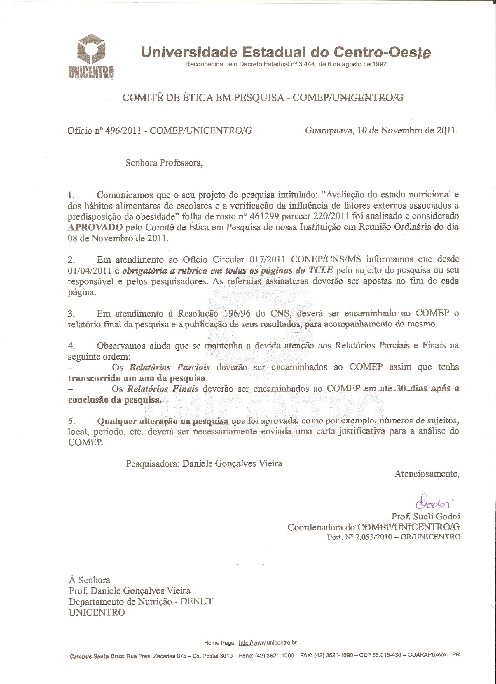

APÊNDICES

APÊNDICE I

UNIVERSIDADE ESTADUAL DO CENTRO-OESTE – UNICENTRO
TERMO DE CONSENTIMENTO LIVRE E ESCLARECIDO

Você, pais e ou responsáveis pelo respectivo estudante do Colégio Mater Consolatrix, está sendo convidado (a), bem como o seu filho (a) a participar de um estudo intitulado “Avaliação do estado nutricional e dos hábitos alimentares de escolares e a verificação da influência de fatores externos associados à predisposição da obesidade”. É através das pesquisas que ocorrem os avanços importantes em todas as áreas, e sua participação é fundamental. O objetivo desta pesquisa é avaliar o estado nutricional (peso e altura adequados) e os hábitos alimentares de escolares e avaliar se os mesmos apresentam predisposição ao desenvolvimento da obesidade. Também será verificado se há influência dos fatores externos (amigos, mídia, família, etc.) bem como sua associação no desenvolvimento da obesidade. Caso seu filho (a) participe da pesquisa, será necessário realizar uma avaliação antropométrica, por meio de alguns métodos que incluem: aferição de peso e da estatura e circunferência abdominal.
Além disso, seu filho (a) com o seu auxilio precisará responder a dois questionários com perguntas referentes à sua alimentação. Todos os procedimentos de avaliação nutricional têm a garantia de não trazer nenhum risco para a saúde, inclusive nenhuma lesão física, apenas o desconforto e a paciência de ter que aguardar alguns minutos (25 minutos) para a realização das medidas antropométricas acima citadas, nos quais estas serão aferidas durante o período de recreação. A duração da sua participação nesta pesquisa será de uma noite, no qual será marcada uma reunião, para a execução da avaliação dietética por meio dos questionários, visto que o Colégio está ciente do mesmo acontecimento. Contudo, esta pesquisa irá auxiliar no diagnóstico do estado nutricional de seu filho (a) e na identificação de hábitos alimentares inadequados, contribuindo na prevenção do desenvolvimento da obesidade. As pesquisadoras Daniele Gonçalves Vieira (professora do curso de Nutrição da UNICENTRO) e Mariane Borges Socoloski (acadêmica do curso de Nutrição da UNICENTRO), telefones: (042) 99730340 e-mail: dani_gvieira@hotmail.com (043) 99265416, e-mail: mah.socoloski@hotmail.com respectivamente, podem ser contatadas nos períodos de manhã e tarde, sendo responsáveis pelo estudo e poderão esclarecer eventuais dúvidas a respeito desta pesquisa. Estão garantidas todas as informações que você queira, antes durante e depois do estudo. A sua participação, bem como a de seu filho (a) neste estudo é voluntária. Contudo, se você e seu filho (a) não quiserem mais fazer parte da pesquisa poderão solicitar de volta o termo de consentimento livre esclarecido assinado. As informações relacionadas ao estudo poderão ser inspecionadas pela professora orientadora da pesquisa. Todas as despesas necessárias para a realização da pesquisa não são da sua responsabilidade. Pela participação no estudo, vocês não receberão qualquer valor em dinheiro. Quando os resultados forem publicados, não aparecerá o nome de seu filho (a), e sim um código, para que a confidencialidade seja mantida.
Eu,_________________________________ li o texto acima e compreendi a natureza e objetivo do estudo do qual meu filho foi convidado a participar. A explicação que recebi menciona os possíveis riscos e benefícios do estudo. Eu entendi que eu e meu filho somos livres para interromper a participação no estudo a qualquer momento sem justificar minha decisão. Eu concordo que meu filho (a) pode participar voluntariamente deste estudo.
__________________________________________
(Assinatura do sujeito da pesquisa ou responsável legal)

____________________________ 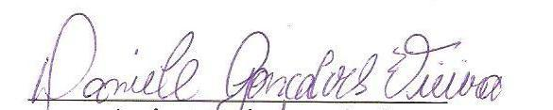
(Acadêmica Mariane B. Socoloski) (Professora Daniele G. Vieira)

Ivaiporã, ___ de ___________ de 20_____.
APÊNDICE II
Anamnese Nutricional
Identificação
Nome: Data:
Sexo: Data de nascimento: Idade:
Escolaridade:
Dados Socioeconômicos
Moradia: ( )alvenaria ( )madeira
Televisão: ( )uma ( )duas ou mais ( )não possui
Geladeira: ( )uma ( )duas ou mais ( )não possui
Videogame: ( )um ( )dois ou mais ( )não possui
Computador: ( )um ( )dois ou mais ( )não possui
Renda familiar mensal: ( )1 SM ( )2 a 3 SM ( )4 a 5 SM ( )6 ou mais SM
Quantas pessoas moram na casa: ( )uma ( )duas ( )três ( )quatro ou mais
Dados Pessoais
Doença crônica (especificar): ( )sim ( )não
Antecedentes de doenças crônicas não transmissíveis na família (especificar):
( )sim ( )não
Antecedentes de obesidade na família (especificar): ( )sim ( )não

Já fez uso de plano alimentar: ( )sim ( )não
Já procurou um Nutricionista (especificar o por quê): ( )sim ( )não
Atividade Física: ( )sim ( ) não
Se sim, qual? __________________________________________
Frequência: ( )1x/semana ( )2x/semana ( )3x/semana ( )4x ou mais/semana
Duração: ( )1hr/dia ( )2hrs/dia ( )3hrs/dia ( )4hrs ou mais/dia
Possui o hábito de assistir televisão? ( )sim ( )não
Se sim, responda? ( )1 hora/dia ( )2 a 3 horas/dia ( )4 horas ou mais/dia
Possui o hábito de jogar no videogame ou computador?
Se sim, responda? ( )1 hora/dia ( )2 a 3 horas/dia ( )4 horas ou mais/dia

Vocês costumam brincar com seus pais? ( )sim ( )não ( )às vezes
Se sim, do que? Frequência?
__________________________________________________________________________________________________________________________________________________________________________________________________

O que você frequentemente leva de lanche para a escola?
__________________________________________________________________________________________________________________________________________________________________________________________________

Além do lanche que você leva de casa, costuma levar dinheiro para comprar lanche na escola?
( )sim ( )não ( )às vezes

Se sim, compra algum lanche? ( )sim ( )não ( )às vezes
Se sim, que tipo de lanche?
__________________________________________________________________________________________________________________________________________________________________________________________________

Geralmente a lancheira volta vazia? ( )sim ( )não ( )às vezes

Você costuma fazer as refeições junto com seus pais? ( )sim ( )não ( )às vezes

Você realiza as refeições em frente à televisão? ( )sim ( )não ( )às vezes

Se sim, responda? ( )Sozinho ( )Pais/familiares

Costuma fazer as refeições fora de casa?
( )Diariamente ( )Mensalmente
( )Semanalmente ( )Nunca

Na preparação dos alimentos são utilizados temperos industrializados (sazón, caldo de carne ou galinha,...)? ( )sim
( )não ( )ás vezes

Quantas latas de óleos são utilizadas semanalmente?______________

Quantos copos/quantidade de água são ingeridos diariamente?________________

Forma de preparação dos alimentos
 | Diariamente | Semanalmente | Mensalmente | Nunca
Cozido
Assado
Fritura
Refogado

Alimentação no primeiro ano de vida:

Recebeu aleitamento materno exclusivo até o 6º mês? ( )sim ( )não

Se não, por quanto tempo: ( )1 mês ( )2 meses ( )3 meses ( )4 meses ( )5 meses

Além do aleitamento materno, foi ofertado outros tipos de alimentos até o 6º mês?(especificar)
( )sim ( )não
_______________________________________________________________________

Quando foi introduzida a alimentação complementar?
( ) antes do 6º mês ( ) após o 6º mês

De que forma foi introduzida esta alimentação complementar? (papas doces e salgadas, frutas, dentre outros)
___________________________________________________________________________________________________________________________________________________________________________________________________________________________________________________________________________________________________

Avaliação Antropométrica
Peso (kg): Estatura (m):
IMC: Kg/m² Diagnóstico Nutricional:
Peso/estatura: ,de acordo com o Escore-Z
Diagnóstico Nutricional:
Circunferencia Abdominal (CA): Diagnóstico Nutricional:
APÊNDICE III
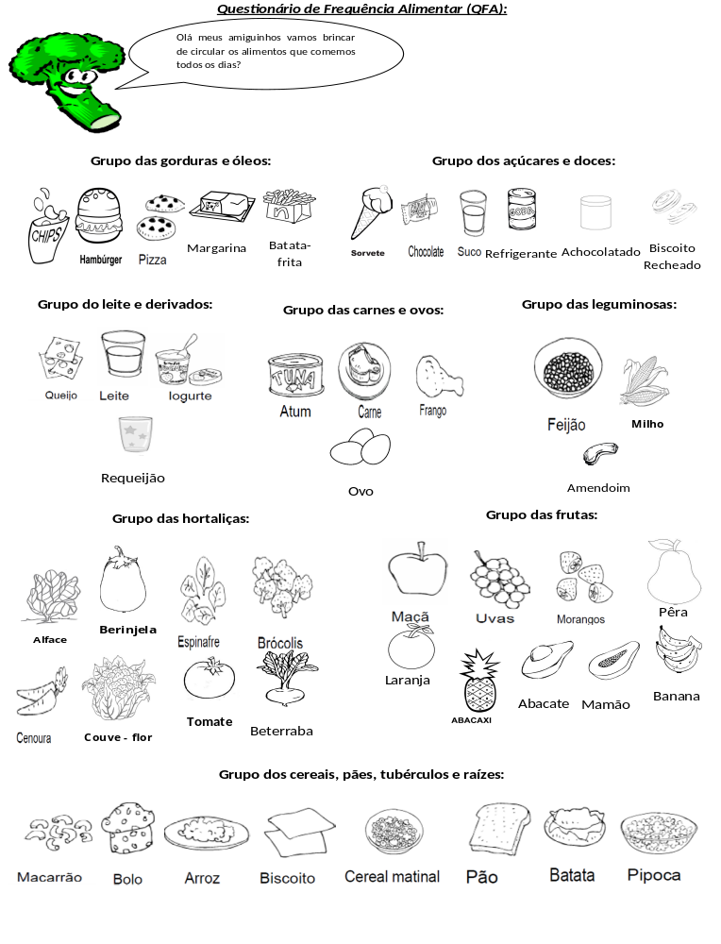

Atenção!
Aos Professores, banca de defesa:
- As tabelas estão juntamente no contexto do presente do trabalho, a fim de proporcionar melhor entendimento do conteúdo composto pelo mesmo, porém quando for enviado para a revista estou ciente que os quadros deverão estar abaixo das referencias e que os gráficos deverão ser entregues no programa que foi utilizado para a confecção dos mesmos, sendo este o software Microsoft Excel®. O que justifica o trabalho ter ultrapassado o limite de páginas, o qual já foi revisado em sua formatação original que será enviada para a revista, o mesmo não ultrapassará.
- Os anexos e apêndices da mesma forma, foram anexados ao presente estudo para melhor entendimento da banca, principalmente para visualização dos instrumentos utilizados na pesquisa, sendo estes retirados após aprovação e para envio do artigo para a revista escolhida.

